MOÇÃO Nº 23/2020

Manifesta apelo ao Poder Executivo Municipal, para realizar em caráter de urgência serviço de poda de árvore localizada defronte ao nº 265, da Rua Aguas da Prata, no bairro São Joaquim.

Senhor Presidente,

Senhores Vereadores,

CONSIDERANDO que, este vereador foi procurado pelos moradores do endereço acima citado, reivindicando o serviço de poda de árvore;

CONSIDERANDO que o pedido se deve ao fato de que a árvore ali plantada é de grande porte e sua copa já esta muito grande, e tem relato da moradora srª Mara que nesta arvore defronte ao nº 265 tem morcegos;

CONSIDERANDO que o moradora da casa do nº 265 relatou que uma das noites o seu cachorro foi atacado e mordido por um morcego, era de madrugada quando ela escutou barulhos do seu animal ao acordar e sair para fora constou que avia um morcego na costa do cachorro;

CONSIDERANDO que neste local se encontra uma área de lazer e academia ar livre, esta situação esta trazendo risco de doenças para os munícipes que utilizam aquela área de lazer, e moradores vizinhos, que podem ser atacadas pelos morcegos, para que o problema venha ser sanado, é necessário que o serviço seja feito com urgência; segue foto abaixo.

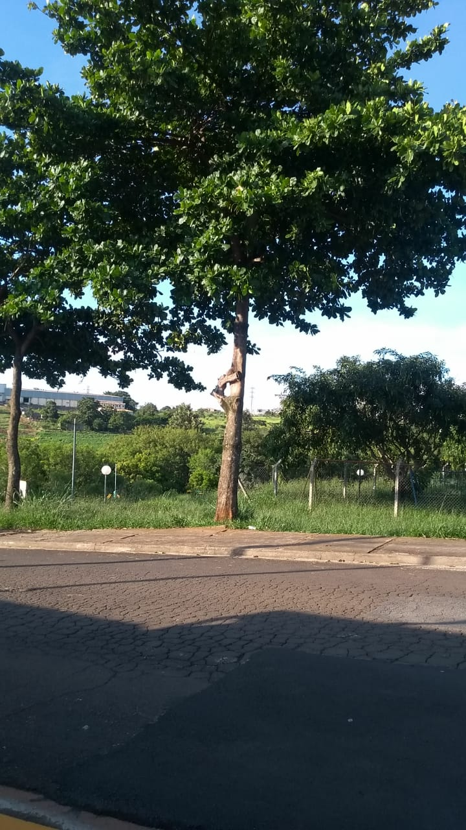

Ante o exposto e nos termos do Capítulo IV do Título V do Regimento Interno desta Casa de Leis, a **CÂMARA MUNICIPAL DE SANTA BÁRBARA D’OESTE, ESTADO DE SÃO PAULO**, apela ao Excelentíssimo Senhor Prefeito Municipal, Denis Andia, e ao Setor Competente, para realizar em caráter de urgência serviço de poda de árvore localizada defronte ao nº 265, da Rua Aguas da Prata, no bairro São Joaquim, neste município.

Plenário “Dr. Tancredo Neves”, em 15 de janeiro de 2020.

**JESUS VENDEDOR**

-Vereador-